«Методика преподавания математика 5 класс по ФГОС третьего поколения.»

ОБЩАЯ ХАРАКТЕРИСТИКА УЧЕБНОГО ПРЕДМЕТА "МАТЕМАТИКА"
Рабочая программа по математике для обучающихся 5 классов разработана на основе Федерального государственного образовательного стандарта основного общего образования с учётом и современных мировых требований, предъявляемых к математическому образованию, и традиций российского образования, которые обеспечивают овладение ключевыми компетенциями, составляющими основу для непрерывного образования и саморазвития, а также целостность общекультурного, личностного и познавательного развития обучающихся. В рабочей программе учтены идеи и положения Концепции развития математического образования в Российской Федерации. В эпоху цифровой трансформации всех сфер человеческой деятельности невозможно стать образованным современным человеком без базовой математической подготовки. Уже в школе математика служит опорным предметом для изучения смежных дисциплин, а после школы реальной необходимостью становится непрерывное образование, что требует полноценной базовой общеобразовательной подготовки, в том числе и математической.
Это обусловлено тем, что в наши дни растёт число профессий, связанных с непосредственным применением математики: и в сфере экономики, и в бизнесе, и в технологических областях, и даже в гуманитарных сферах. Таким образом, круг школьников, для которых математика может стать значимым предметом, расширяется.
Практическая полезность математики обусловлена тем, что её предметом являются фундаментальные структуры нашего мира: пространственные формы и количественные отношения от простейших, усваиваемых в непосредственном опыте, до достаточно сложных, необходимых для развития научных и прикладных идей. Без конкретных математических знаний затруднено понимание принципов устройства и использования современной техники, восприятие и интерпретация разнообразной социальной, экономической, политической информации, малоэффективна повседневная практическая деятельность. Каждому человеку в своей жизни приходится выполнять расчёты и составлять алгоритмы, находить и применять формулы, владеть практическими приёмами геометрических измерений и построений, читать информацию, представленную в виде таблиц, диаграмм и графиков, жить в условиях неопределённости и понимать вероятностный характер случайных событий.
Одновременно с расширением сфер применения математики в современном обществе всё более важным становится математический стиль мышления, проявляющийся в определённых умственных навыках. В процессе изучения математики в арсенал приёмов и методов мышления человека естественным образом включаются индукция и дедукция, обобщение и конкретизация, анализ и синтез, классификация и систематизация, абстрагирование и аналогия. Объекты математических умозаключений, правила их конструирования раскрывают механизм логических построений, способствуют выработке умения формулировать, обосновывать и доказывать суждения, тем самым развивают логическое мышление. Ведущая роль принадлежит математике и в формировании алгоритмической компоненты мышления и воспитании умений действовать по заданным алгоритмам, совершенствовать известные и конструировать новые. В процессе решения задач — основой учебной деятельности на уроках математики — развиваются также творческая и прикладная стороны мышления.
Обучение математике даёт возможность развивать у обучающихся точную, рациональную и информативную речь, умение отбирать наиболее подходящие языковые, символические, графические средства для выражения суждений и наглядного их представления.
Необходимым компонентом общей культуры в современном толковании является общее знакомство с методами познания действительности, представление о предмете и методах математики, их отличий от методов других естественных и гуманитарных наук, об особенностях применения математики для решения научных и прикладных задач. Таким образом, математическое образование вносит свой вклад в формирование общей культуры человека.
Изучение математики также способствует эстетическому воспитанию человека, пониманию красоты и изящества математических рассуждений, восприятию геометрических форм, усвоению идеи симметрии.

ЦЕЛИ ИЗУЧЕНИЯ УЧЕБНОГО КУРСА
Приоритетными целями обучения математике в 5 классе являются:
- продолжение формирования основных математических понятий (число, величина, геометрическая фигура), обеспечивающих преемственность и перспективность математического образования обучающихся;
- развитие интеллектуальных и творческих способностей обучающихся, познавательной активности, исследовательских умений, интереса к изучению математики;
- подведение обучающихся на доступном для них уровне к осознанию взаимосвязи математики и окружающего мира;
- формирование функциональной математической грамотности: умения распознавать математические объекты в реальных жизненных ситуациях, применять освоенные умения для решения практико-ориентированных задач, интерпретировать полученные результаты и оценивать их на соответствие практической ситуации.
Основные линии содержания курса математики в 5 классе — арифметическая и геометрическая, которые развиваются параллельно, каждая в соответствии с собственной логикой, однако, не независимо одна от другой, а в тесном контакте и взаимодействии. Также в курсе происходит знакомство с элементами алгебры и описательной статистики.
Изучение арифметического материала начинается со систематизации и развития знаний о натуральных числах, полученных в начальной школе. При этом совершенствование вычислительной техники и формирование новых теоретических знаний сочетается с развитием вычислительной культуры, в частности с обучением простейшим приёмам прикидки и оценки результатов вычислений.
Другой крупный блок в содержании арифметической линии — это дроби. Начало изучения обыкновенных и десятичных дробей отнесено к 5 классу. Это первый этап в освоении дробей, когда происходит знакомство с основными идеями, понятиями темы. При этом рассмотрение обыкновенных дробей в полном объёме предшествует изучению десятичных дробей, что целесообразно с точки зрения логики изложения числовой линии, когда правила действий с десятичными дробями можно обосновать уже известными алгоритмами выполнения действий с обыкновенными дробями. Знакомство с десятичными дробями расширит возможности для понимания обучающимися прикладного применения новой записи при изучении других предметов и при практическом использовании.
При обучении решению текстовых задач в 5 классе используются арифметические приёмы решения. Текстовые задачи, решаемые при отработке вычислительных навыков в 5 классе, рассматриваются задачи следующих видов: задачи на движение, на части, на покупки, на работу и производительность, на проценты, на отношения и пропорции. Кроме того, обучающиеся знакомятся с приёмами решения задач перебором возможных вариантов, учатся работать с информацией, представленной в форме таблиц или диаграмм.
В Примерной рабочей программе предусмотрено формирование пропедевтических алгебраических представлений. Буква как символ некоторого числа в зависимости от математического контекста вводится постепенно. Буквенная символика широко используется прежде всего для записи общих утверждений и предложений, формул, в частности для вычисления геометрических величин, в качестве «заместителя» числа.
В курсе «Математики» 5 класса представлена наглядная геометрия, направленная на развитие образного мышления, пространственного воображения, изобразительных умений. Это важный этап в изучении геометрии, который осуществляется на наглядно-практическом уровне, опирается на наглядно-образное мышление обучающихся. Большая роль отводится практической деятельности, опыту, эксперименту, моделированию. Обучающиеся знакомятся с геометрическими фигурами на плоскости и в пространстве, с их простейшими конфигурациями, учатся изображать их на нелинованной и клетчатой бумаге, рассматривают их простейшие свойства. В процессе изучения наглядной геометрии знания, полученные обучающимися в начальной школе, систематизируются и расширяются.

Натуральные числа и нуль.
Натуральное число. Ряд натуральных чисел. Число 0. Изображение натуральных чисел точками на координатной (числовой) прямой. Позиционная система счисления. Римская нумерация как пример непозиционной системы счисления. Десятичная система счисления. Сравнение натуральных чисел, сравнение натуральных чисел с нулём. Способы сравнения. Округление натуральных чисел. Сложение натуральных чисел; свойство нуля при сложении. Вычитание как действие, обратное сложению. Умножение натуральных чисел; свойства нуля и единицы при умножении. Деление как действие, обратное умножению. Компоненты действий, связь между ними. Проверка результата арифметического действия. Переместительное и сочетательное свойства (законы) сложения и умножения, распределительное свойство (закон) умножения. Использование букв для обозначения неизвестного компонента и записи свойств арифметических действий. Делители и кратные числа, разложение на множители. Простые и составные числа. Признаки делимости на 2, 5, 10, 3, 9. Деление с остатком. Степень с натуральным показателем. Запись числа в виде суммы разрядных слагаемых. Числовое выражение. Вычисление значений числовых выражений; порядок выполнения действий. Использование при вычислениях переместительного и сочетательного свойств (законов) сложения и умножения, распределительного свойства умножения.

Дроби.
Представление о дроби как способе записи части величины. Обыкновенные дроби. Правильные и неправильные дроби. Смешанная дробь; представление смешанной дроби в виде неправильной дроби и выделение целой части числа из неправильной дроби. Изображение дробей точками на числовой прямой. Основное свойство дроби. Сокращение дробей. Приведение дроби к новому знаменателю. Сравнение дробей. Сложение и вычитание дробей. Умножение и деление дробей; взаимно-обратные дроби. Нахождение части целого и целого по его части. Десятичная запись дробей. Представление десятичной дроби в виде обыкновенной. Изображение десятичных дробей точками на числовой прямой. Сравнение десятичных дробей. Арифметические действия с десятичными дробями. Округление десятичных дробей.

Решение текстовых задач.
Решение текстовых задач арифметическим способом. Решение логических задач. Решение задач перебором всех возможных вариантов. Использование при решении задач таблиц и схем. Решение задач, содержащих зависимости, связывающие величины: скорость, время, расстояние; цена, количество, стоимость. Единицы измерения: массы, объёма, цены; расстояния, времени, скорости. Связь между единицами измерения каждой величины. Решение основных задач на дроби. Представление данных в виде таблиц, столбчатых диаграмм.

Наглядная геометрия.
Наглядные представления о фигурах на плоскости: точка, прямая, отрезок, луч, угол, ломаная, многоугольник, окружность, круг. Угол. Прямой, острый, тупой и развёрнутый углы. Длина отрезка, метрические единицы длины. Длина ломаной, периметр многоугольника. Измерение и построение углов с помощью транспортира. Наглядные представления о фигурах на плоскости: многоугольник; прямоугольник, квадрат; треугольник, о равенстве фигур. Изображение фигур, в том числе на клетчатой бумаге. Построение конфигураций из частей прямой, окружности на нелинованной и клетчатой бумаге. Использование свойств сторон и углов прямоугольника, квадрата. Площадь прямоугольника и многоугольников, составленных из прямоугольников, в том числе фигур, изображённых на клетчатой бумаге. Единицы измерения площади. Наглядные представления о пространственных фигурах: прямоугольный параллелепипед, куб, многогранники. Изображение простейших многогранников. Развёртки куба и параллелепипеда. Создание моделей многогранников (из бумаги, проволоки, пластилина и др.). Объём прямоугольного параллелепипеда, куба. Единицы измерения объёма.
Примеры заданий, конкретизирующих планируемые результаты обучения за курс 5-го класса
Спецификация контрольной работы для оценки достижения планируемых результатов обучения по МАТЕМАТИКЕ за курс 5-го класса.

Назначение работы: Определение соответствия образовательных результатов освоения учебного курса «Математика» учащимися 5-го класса.
Структура работы: Всего в работе 16 заданий, среди них 11 заданий базового уровня и 5 задания повышенного уровня.
Задания разного уровня обозначены в работе специальными значками:
– $°$задание базового уровня (основная часть);
– задание повышенного уровня (дополнительная часть). Контрольная работа приводится в двух вариантах.
Время выполнения работы: На выполнение работы отводится 80 минут.
Работа выполняется на клетчатой бумаге.

План варианта контрольной работы

Номер задания в работе | Проверяемые умения | Уровень  сложности задания | Примерное время выполнения, мин
1 | Сравнивать натуральные числа, сравнивать в простейших случаях обыкновенные дроби, десятичные дроби | Базовый | 3
2 | Округлять натуральные числа | Базовый | 2
Номер задания в работе | Проверяемые умения | Уровень  сложности задания | Примерное время выполнения, мин
3 | Выполнять арифметические действия с натуральными числами | Базовый | 4
4 | Решать задачи, содержащие зависимости, связывающие величины: скорость, время, расстояние | Базовый | 3
5 | Решать текстовые задачи арифметическим способом | Базовый | 4
6 | Использовать терминологию, связанную с окружностью: радиус, диаметр, центр, строить окружность заданного радиуса | Базовый | 4
7а, б | Изображать геометрические фигуры на нелинованной и клетчатой бумаге с помощью циркуля и линейки; находить длины отрезков непосред- ственным измерением с помощью линейки, строить отрезки заданной длины | Базовый | 4
7в | Вычислять периметр и площадь квадрата, прямоугольника, фигур, составленных из прямоуголь- ников, в том числе фигур, | Повышенный | 4
Номер задания в работе | Проверяемые умения | Уровень  сложности задания | Примерное время выполнения, мин
 | изображенных на клетчатой бумаге
8 | Извлекать, анализировать, оцени- вать информацию, представлен- ную в таблице, интерпретировать представленные данные, исполь- зовать данные при решении задач | Повышенный | 4
9 | Выполнять действия с обыкно- венными и смешанными дробями в простейших случаях | Повышенный | 4
0 | Понимать и правильно употреблять термины, связанные с натуральными числами; сравни- вать натуральные числа | Повышенный | 4
11 | Распознавать параллелепипед, использовать терминологию: вершина, ребро, грань, измерения; находить измерения параллеле- пипеда | Повышенный | 4

Оценивание результатов выполнения работы: Задание считается выполненным верно, если ученик дал верный ответ и привел соответствующее ответу решение.
Критерии оценивания должны быть открыты для учащихся, с тем чтобы они понимали, как и за что выставляется та или иная отметка.

Контрольная работа и, соответственно, критерии оценки составлены таким образом, чтобы у учащихся было «право на ошибку» при выполнении работы как на «3», так и на «5».
Предлагаемые критерии оценивания носят рекомендательный характер и могут корректироваться учителем в зависимости от особенностей класса. Однако при этом целесообразно сохранять два описанных выше требования: надо, чтобы учащимся было объяснено, за что будет выставляться та или иная отметка; надо, чтобы у учащихся сохранялось «право на ошибку».
Задания 1а, 1б, 1в, 6а, 6б, 7а, 7б, 7в оцениваются как отдельные задания. В таблице 4 приведено рекомендуемое наименьшее число заданий,
которые необходимо выполнить, чтобы получить отметки «3», «4» и «5».

Рекомендации по оценивания выполнения контрольной работы

Отметка | отметка «3» |  | отметка «4» |  | отметка «5»
Выполнено верно | ○ | ● | ○ | ● | ○ | ●
Выполнено верно | 9 | – | 11  9 | –  1 | 10 | 2

ИТОГОВАЯ КОНТРОЛЬНАЯ РАБОТА

Вариант 1

1. Сравните числа: ○ а) 42 982 и 42 592; ○ б)
5 и 7 ; ○ в) 6,25 и 6,52.
6 9

    - 2. Высота горы равна 5189 м. Сколько это примерно километров?
    - 3. Найдите значение выражения: (2560 – 1405) : 231.
    - 4. Велотурист выбрал маршрут длиной 45 км. Он проехал по маршруту 2 ч со скоростью 14 км/ч. Сколько километров ему осталось проехать по маршруту?

    - 5. Сначала Саша выучил
- стихотворения, затем – ещё
10
2 этого
5

стихотворения. Какую часть стихотворения ему осталось выучить?

- ○ а) Запишите номер рисунка, на котором верно выполнены построения: отметили точку О и провели окружность радиусом 3 см с центром в точке О; провели диаметр окружности и обозначили его АВ.
- б) Запишите длину диаметра построенной окружности.

1) | 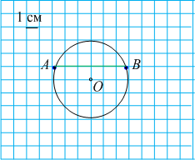 | 3) | 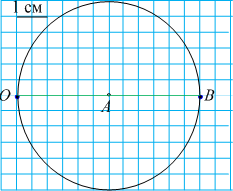
2) | 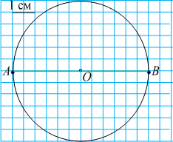 | 4) | 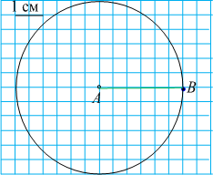

- Выполните задания:
- а) скопируйте прямоугольник ABCD в тетрадь;
- б) измерьте и запишите длины сторон прямоугольника ABCD;
- в) используя результаты измерений, вычислите площадь прямоугольника ABCD.

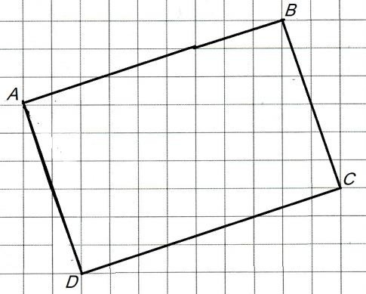

- 8. В таблице приведены результаты финального забега на 60 м четырёх участников школьных соревнований:

Номер дорожки | I | II | III | IV
Результат, с | 10,40 | 12,09 | 11,10 | 10,04
Запишите номер дорожки, по которой бежал победитель школьных соревнований.

- 9. Найдите значение выражения:
211 − 7 : 2 1 .
18 8 4

- 10. Запишите наименьшее и наибольшее пятизначные числа, которые можно составить, используя два раза цифру 4 и три раза цифру 0.
- 11. Параллелепипед, изображённый на рисунке, сложен из пяти одинаковых брусков с измерениями 1 см, 4 см и 7 см. Определите измерения полученного  параллелепипеда. | 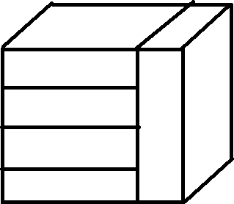

Вариант 2
1. Сравните числа: ○ а) 38 615 и 38 853; ○ б) 3
8

и 5 ; ○ в) 7,64 и 7,46.
12

- 2. Глубина озера равна 1640 м. Сколько это примерно километров?
- 3. Найдите значение выражения: (3540 – 1296) : 187.
- 4. Автотурист выбрал маршрут длиной 170 км. Он проехал по маршруту 3 ч со скоростью 52 км/ч. Сколько километров ему осталось проехать по маршруту?

- 5. Утром Таня прочитала 3
8
рассказа, а вечером – ещё 1
8
этого

рассказа. Какую часть рассказа ей осталось прочитать?
- ○ а) Запишите номер рисунка, на котором верно выполнены построения: отметили точку О и провели окружность радиусом 4 см с центром в точке О; провели диаметр окружности и обозначили его CD.
- б) Запишите длину диаметра построенной окружности.

1) | 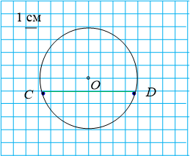 | 3) | 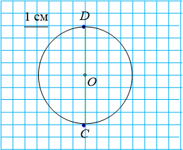
2) | 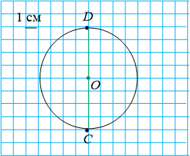 | 4) | 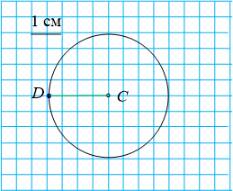

- Выполните задания:
- а) скопируйте прямоугольник MNPK в тетрадь;
- б) измерьте и запишите длины сторон прямоугольника MNPK;
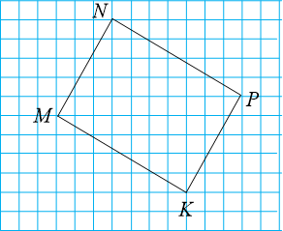
- в) используя результаты измерений, вычислите площадь прямоугольника MNPK.

- 8. В таблице приведены результаты финального забега на 30 м четырёх участников школьных соревнований:

Номер дорожки | I | II | III | IV
Результат, с | 5,20 | 5,25 | 5,04 | 6,10
Запишите номер дорожки, по которой бежал победитель школьных соревнований.

- 9. Найдите значение выражения: 3 9 − 5 : 2 1 .
21 9 3
- 10. Запишите наименьшее и наибольшее пятизначные числа, которые можно составить, используя три раза цифру 3 и два раза цифру 0.
- 11. Параллелепипед, изображённый на рисунке, сложен из пяти одинаковых брусков с измерениями 1 см, 3 см и 5 см. Определите измерения полученного  параллелепипеда. | 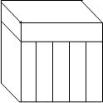

ТЕМАТИЧЕСКОЕ ПЛАНИРОВАНИЕ из конструктора рабочих программ

Наименование разделов | Итоги по разделу
Раздел1.  Натуральные числа. Действия с натуральными числами | 43 часа
Раздел 2.  Наглядная геометрия. Линии на плоскости | 12
Раздел 3.  Обыкновенные дроби | 48
Раздел 4.  Наглядная геометрия. Многоугольники | 10
Раздел 5.  Десятичные дроби | 38
Раздел 6.  Наглядная геометрия. Тела и фигуры в пространстве | 9
Раздел 7.  Повторение и обобщение | 10
 | 170

Часть ТЕМАТИЧЕСКОго ПЛАНИРОВАНИя из конструктора рабочих программ
№  п/п | Наименование разделов и тем программы | Количество часов |  |  | Дата изучения | Виды деятельности | Виды, формы контроля | Электронные (цифровые) образовательные ресурсы
№  п/п | Наименование разделов и тем программы | всего | контрольные работы | практические работы
Раздел 1. Натуральные числа. Действия с натуральными числами
1.1. | Десятичная система счисления. | 1 | 0 | 0 | 01.09.2022 | Знакомиться с историей развития арифметики; | Устный опрос; | https:resh.edu.ru/subject/lesson/7721/start/287636/
1.2. | Ряд натуральных чисел. | 1 | 0 | 0 | 02.09.2022 | Читать, записывать, сравнивать натуральные числа; предлагать и обсуждать способы упорядочивания чисел; | Устный опрос; | https:resh.edu.ru/subject/lesson/7719/start/316201/
1.3. | Натуральный ряд. | 1 | 0 | 0 | 05.09.2022 | Читать, записывать, сравнивать натуральные числа; предлагать и обсуждать способы упорядочивания чисел; | Устный опрос; | https:resh.edu.ru/subject/lesson/7719/start/316201/
1.4. | Число 0. | 1 | 0 | 0 | 06.09.2022 | Исследовать свойства натурального ряда, чисел 0 и 1 при сложении и умножении; | Письменный контроль; | https:resh.edu.ru/subject/lesson/7719/start/316201/

часть ПОУРОЧНОго ПЛАНИРОВАНИЕ из конструктора рабочих программ
№  п/п | Тема урока | Количество часов |  |  | Дата изучения | Виды, формы контроля
№  п/п | Тема урока | всего | контрольные работы | практические работы
1. | Десятичная система счисления. | 1 | 0 | 0 | 01.09.2022 | Устный опрос;
2. | Ряд натуральных чисел | 1 | 0 | 0 | 02.09.2022 | Устный опрос;
3. | Натуральный ряд. | 1 | 0 | 0 | 05.09.2022 | Устный опрос;
4. | Число 0. | 1 | 0 | 0 | 06.09.2022 | Устный опрос;
5. | Натуральные числа на координатной прямой. | 1 | 0 | 1 | 07.09.2022 | Практическая работа;
6. | Натуральные числа на координатной прямой. | 1 | 0 | 0 | 08.09.2022 | Письменный контроль;
7. | Натуральные числа на координатной прямой. | 1 | 0 | 0 | 09.09.2022 | Письменный контроль;
8. | Сравнение, округление натуральных чисел. | 1 | 0 | 0 | 12.09.2022 | Тестирование;
9. | Сравнение, округление натуральных чисел. | 1 | 0 | 0 | 13.09.2022 | Письменный контроль;
10. | Сравнение, округление натуральных чисел. | 1 | 0 | 0 | 14.09.2022 | Письменный контроль;
11. | Сравнение, округление натуральных чисел. | 1 | 0 | 0 | 15.09.2022 | Письменный контроль;
12. | Арифметические действия с натуральными числами. | 1 | 0 | 0 | 16.09.2022 | Письменный контроль;
13. | Арифметические действия с натуральными числами. | 1 | 0 | 0 | 19.09.2022 | Письменный контроль;
14. | Арифметические действия с натуральными числами. | 1 | 0 | 0 | 20.09.2022 | Письменный контроль;
15. | Арифметические действия с натуральными числами. | 1 | 0 | 0 | 21.09.2022 | Письменный контроль;
16. | Свойства нуля при сложении и умножении, свойства единицы при умножении. | 1 | 0 | 0 | 22.09.2022 | Устный опрос;
17. | Переместительное и сочетательное свойства сложения и умножения, распределительное свойство умножения. | 1 | 0 | 0 | 23.09.2022 | Устный опрос;
18. | Переместительное и сочетательное свойства сложения и умножения, распределительное свойство умножения. | 1 | 1 | 0 | 26.09.2022 | Контрольная работа;
19. | Делители и кратные числа, разложение числа на множители. | 1 | 0 | 0 | 27.09.2022 | Тестирование;
20. | Делители и кратные числа, разложение числа на множители. | 1 | 0 | 0 | 28.09.2022 | Тестирование;
21. | Делители и кратные числа, разложение числа на множители. | 1 | 0 | 0 | 29.09.2022 | Тестирование;
22. | Делители и кратные числа, разложение числа на множители. | 1 | 0 | 0 | 30.09.2022 | Тестирование;
23. | Деление с остатком. | 1 | 0 | 0 | 03.10.2022 | Устный опрос;
24. | Деление с остатком. | 1 | 0 | 0 | 04.10.2022 | Письменный контроль;
25. | Деление с остатком. | 1 | 0 | 0 | 05.10.2022 | Письменный контроль;

